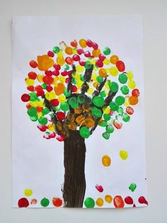

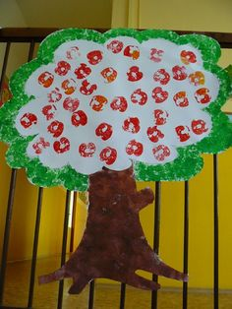

PODZIMNÍ STORM:
Pomůcky: Prstové, nebo temperové barvičky v podzimních odstínech. Bílá čtvrtka a šikovné ručičky.
Postup:
- Nejdříve obtiskneme doprostřed papíru daň jako korunu z větví.
- Dokreslíme pomocí prstíku kmen až k dolní části čtvrtky.
- Pomocí dalších barev pomocí prstíků vyťupkáme barevné listí na korunu a také na spodní část čtvrtky jako listí spadané.
Cílem této práce je především barevné vnímání daného tématu, procvičení jemné motoriky u dítěte a získání informace o podzimním ročním období a jeho projevech.

STROM S JABLKY:
Pomůcky: čtvrtka A3, temperové barvy, menší jablko/hruška, nůžky (u menších dětí doporučuji pomoc maminky – aby ystřihla podklad ve tvaru stromu pro své dítě, tužka, černý či hnědý fix, miska na barvy, houbička na tisk listů a obarvení kmenu.
Postup:
- Vystřihneme velký strom z celé čtvrtky. (můžeme předkreslit tužkou)
- Rozkrojíme jablko/hrušku na půl, tak aby byl co nejlépe vidět jadřinec.
- Nejdříve pomocí zelené barvy a houbičky vytvoříme okraj koruny obtiskováním namočené houbičky.
- Taktéř postupujeme u kmenu s hnědou barvou.
- Polovinu jablka/hrušky namočíme do misky s barvou a obtiskáváme do prostoru koruny.

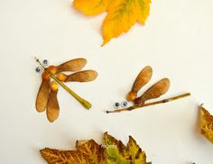

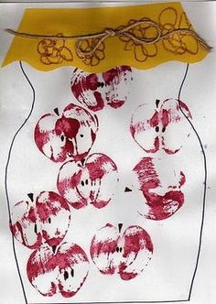

PODZIMNÍ VÁŽKY – MOTÝLI:
Pomůcky: plody javoru, papír menší formát A5, fix hnědé, zelené a černé barvy, lepidlo – herkules.
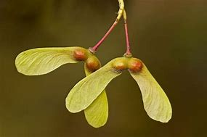
Postup:
- Plody javoru nalepíme do tvaru křídel pořadovaného tvora add. Obrázek. Je možné je jak rozlomit tak lepit i vcelku.
- Pomocí fixu dokreslit tělo, oči a například i sosáček motýla, či vážky.
Pozn. : podklad obrázku můžeme dotvořit například obtisky listů na které použijeme vodové, či temperové barvy.

PODZIMNÍ ZAVAŘENINA:
Pomůcky: čtvrtka A4, černý fix, kousek barevné látky, provázek, jablko či hruška, temperové barvy, lepidlo, nůžky.
Postup:
- Na čtvrtku předkreslíme zavařovací láhev jakéhokoli tvaru.
- Rozřízneme jablko na ě půlky tak aby byl vidět jádřinec – a namáčením do červené či zelené barvy vytvoříme obtisky dovnitř láhve.
- Vystřihneme látku do tvaru víčka a nalepíme na vrch láhve (lze vytvořit i z barevného papíru).
- Láhev dozdobíme dle své fantazie a máme hotovo.

VYTVÁŘENÍ PODZIMNÍHO STROMU PRO STARŠÍ DĚTI VARIANTA Č. 2
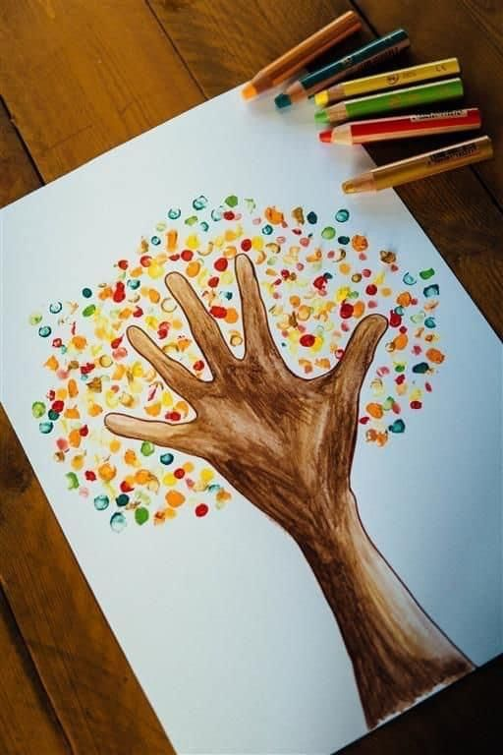

Pomůcky: temperové barvy v podzimních odstínech. Bílá čtvrtka, štětce, pastelky, fixky.
Postup: v tomto postupu můžeme použít více technik dohromady, kresbu, malbu, tisk…
- Nejdříve obkreslíme vlastní ruku včetně předloktí fixem.

- Vybarvíme kmen a korunu štětcem. Můžeme dokreslit detaily na kůře pomocí pastelek v tmavších či světlejších odstínech hnědé, žluté a oranžové a tak dotvořit strukturu kůry.

- Pomocí dalších barev pomocí prstíků vyťupkáme barevné listí na korunu a také na spodní část čtvrtky jako listí spadané. K obtiskávání listů můžeme použít i menší listy, které nabarvíme a obtiskneme okolo a do koruny stromu.

V podstatě celý obrázek může být ještě dokreslen po zaschnutí pastelkami, které doplní temperu .

